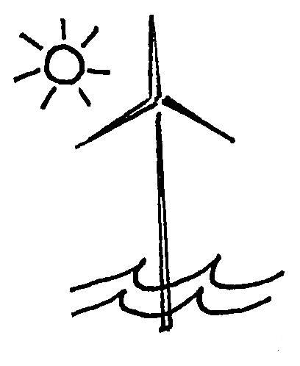
Sortir du nucléaire Cornouaille

Espace associatif
53 impasse de l’Odet
29000 QUIMPER

Courriel : sortirdunucleairecornouaille@yahoo.fr

Site internet : www.sortirdunucleairecornouaille.org

Contact : Chantal Cuisnier
02 98 53 81 79
06 84 14 58 87

Quimper, le 19 décembre 2013
A Monsieur le Président de la République François Hollande
s/c de Monsieur le Préfet du Finistère

Monsieur le Président de la République,

Lors d’un communiqué du 11 décembre 2012, l’Observatoire du Nucléaire a dénoncé une bien curieuse « aide financière » versée par la société nucléaire AREVA au budget du Niger. L’Observatoire du Nucléaire s’appuyait sur un document confidentiel rédigé lors d’une réunion tenue à Paris le 12 novembre 2012.

AREVA étant une société d’Etat, nous vous demandons instamment de bien vouloir confirmer la réalité de ce versement d’AREVA au budget du Niger. Dans un premier temps ce versement a été nié puis dans un deuxième temps reconnu successivement par le Directeur du cabinet du Président du Niger (janvier 2013) et en mars par AREVA elle-même.

Nous considérons que , par l’intermédiaire d’AREVA (anciennement COGEMA), la France s’octroie depuis des décennies l’Uranium du Niger à un prix ridiculement bas, tout en causant de graves dommages à l’environnement et en nuisant aux populations locales. Il serait donc parfaitement légitime que le Niger taxe fortement AREVA mais inacceptable de voir AREVA attribuer une somme au Niger comme un généreux donateur venant au secours d’un déshérité.

Mais cette prétendue « aide » de la part d’AREVA n’est pas seulement indécente, elle relève aussi d’une manœuvre de corruption probablement juridique, assurément morale en direction du Président du Niger Monsieur Issoufou.

L’ouverture du procès du 20 décembre 2013 au TGI de Paris nous amène à renouveler notre soutien à l’Observatoire du Nucléaire et à exiger une réponse claire concernant ce versement.

Parallèlement, en France la pollution due aux anciennes mines d’Uranium n’a pas fait l’objet de mesures de décontamination de la part d’AREVA. Ce même 20 décembre 2013 un procès contre AREVA s’ouvrira à Aurillac pour abandon de déchets radioactifs et pollution de l’eau dans le Cantal et nous voulons attirer votre attention sur une situation similaire en Bretagne.

Nous ne pouvons que souhaiter une réaction positive de votre gouvernement pour que cessent ces pratiques d’AREVA en France et au Niger.
Nous vous prions d’agréer, Monsieur le Président, l’expression de nos salutations respectueuses.

Pour Sortir du Nucléaire Cornouaille

